Муниципальное дошкольное образовательное учреждение
«Детский сад №29 «Сказка»

Методическая разработка
по теме:
Использование игрушки Pop-it для развития мелкой моторики рук у детей дошкольного возраста (4-5 лет)

Разработала: Федотова Вероника Геннадьевна
воспитатель

с.Русско-Высоцкое
Ломоносовский район
Ленинградская область
2021г.

Зачем нужно развитие мелкой моторики рук?
Известный педагог В.А. Сухомлинский отмечал: «Истоки способностей и дарования детей находятся на кончиках их пальцев. От пальцев, образно говоря, идут тончайшие ручейки, которые питают источник творческой мысли». Для начала стоит отметить, что моторика рук в целом, напрямую связана с речевым развитием. Это доказали исследования ученых. Согласно их выводам, тонкие движения пальцев рук оказывают положительное воздействие на развитие речи ребенка. Впрочем, это затрагивает не только речь. Мелкая моторика, регулярные занятия ею, способны улучшить зрительную память, координацию движений и развить воображение. Если говорить обобщенными фразами, то она развивает мозг.
Моторика — совокупность двигательных реакций (общая моторика, мелкая моторика кистей и пальцев рук, артикуляторная моторика). Уровень развития мелкой моторики — один из показателей интеллектуальной готовности ребенка к школьному обучению. Обычно ребенок, имеющий высокий уровень развития мелкой моторики, умеет логически рассуждать, у него достаточно хорошо развиты память, мышление, внимание, связная речь.
Аннотация к методической разработке
Поп-ит (с англ.. pop it — «лопни это») — кнопочная игрушка, получившая популярность среди детей и подростков в России весной 2021 года. Представляет собой резиновую или силиконовую игрушку с полусферами для нажатия, при котором издается щелкающий звук. Эти полусферы получили название «пупырок» по аналогии с пузырчатой упаковкой, в которой похожие полусферы можно лопать со звуком. Сама игрушка в России известна также как «вечная пупырка».
Многие считают эту игрушку бесполезной. И правда, если понаблюдать за детьми и их игрой с этой игрушкой, то интересного мало. Просто лопают «пупырки», переворачивают и начинают снова. То есть в игре отсутствует смысл. В данной разработке я хочу опровергнуть бесполезность данной игрушки и привести примеры различных игр на развитие мелкой моторики рук с использованием «пупырки».
Актуальность работы — заключается в том, что целенаправленная и систематическая работа по развитию мелкой моторики у детей дошкольного возраста способствует формированию интеллектуальных способностей, речевой деятельности, а самое главное, сохранению психического и физического развития ребёнка.
Новизна – использование игрушки Pop-it в образовательной деятельности для развития мелкой моторики рук.
Цель работы — развитие мелкой моторики рук у детей младшего дошкольного возраста с использованием игрушки Pop-it.
Задачи:
- развивать мелкую и крупную моторику, элементарную ловкость в обращении с мелкими предметами, способность координировать свои движения;
-способствовать развитию предметной деятельности, развитию тактильной (кожной) чувствительности;
-улучшать координацию и точность движений руки и глаза, гибкость рук, ритмичность;
-развивать воображение, логическое мышление, произвольное внимание, зрительное и слуховое восприятие, творческую активность;
-помочь детям в освоении навыков работы с игрушкой Pop-it.
Ожидаемый результат:
- развить мелкую моторику рук, плавность и точность движений кисти рук;
- развить зрительно-моторную координацию, пространственную ориентацию.
-развить творческие способности детей, инициативу, усидчивость и терпение.

Применение игрушки Pop-it в образовательном процессе:
- в совместной деятельности педагога с детьми;
- в свободной деятельности детей.
Использование игрушки Pop-it в образовательных областях:
Область «Познавательное развитие»
- на занятиях по ФЭМП (счет, геометрические фигуры, ориентировка в пространстве и др.);
Область «Художественно-эстетическое развитие»
- на занятиях по рисованию, лепка (цвет и др.);
Область «Речевое развитие»
- на занятиях по развитию речи (ЗКР, составление рассказа по теме)
Перспективный план работы по теме:
Использование игрушки Pop-it для развития мелкой моторики рук у детей дошкольного возраста (4-5 лет)
месяц | самореализация | С детьми | С родителями
Сентябрь | Изучение литературы по теме | Проведение тестирования для диагностики состояния развития моторики у детей | Консультация для родителей «Зачем нужно развивать мелкую моторику рук»
Октябрь | Разработка материала | Знакомство детей с игрушкой Pop-it | Беседа на тему «Развивающие игрушки нового поколения»
Ноябрь | Разработка игры на изучение цветов | Изучение цвета посредством игрушки Pop-it  Развитие мелкой моторики | Родительское собрание на тему: «Ум ребенка на кончиках пальцев»
Декабрь | Разработка игры на изучение геометрических фигур | Изучаем геометрические фигуры и развиваем мелкую моторику | Домашнее задание:  «Строим дом из геометрических фигур»
Январь | Разработка материала на изучение счета | Изучение счета посредством игрушки Pop-it | Беседа на тему: «Как воспитать всесторонне развитого ребенка развивая мелкую моторику»
Февраль | Разработка игры на закрепление счета до 5 | Повторяем счет до 5 играя с игрушкой Pop-it | Открытое занятие: «Учимся играя»
Март | Разработка игры на пространственную ориентацию | Игра «Повтори узор» | Консультация на тему: «Игры дома на развитие мелкой моторики»
Апрель | Мастер-класс для педагогов на тему «Использование игрушки Pop-it для развития мелкой моторики рук у детей дошкольного возраста» | Применение игрушки Pop-it в индивидуальной деятельности детей | Домашнее задание: «Придумай игру с применением игрушки Pop-it»
Май | Отчет о проделанной работе | Применение игрушки Pop-it в образовательной деятельности детей | Мастер класс для родителей «Игры с игрушкой Pop-it»

Дидактические игры и пособия
Игра «Изучаем цвета»
Для игры понадобится: игрушка Pop-it белого цвета, разноцветные мягкие шарики, детский игровой пинцет.
Ход игры: Перед ребенком кладем игрушку Pop-it и разноцветные шарики.
Для начала просим ребенка взять правой рукой шарик, например, красного цвета и положить его в любое отверстие. Если ребенок, засомневался в цвете или перепутал, помогаем ему выбрать правильный цвет. Далее повторяем тоже с другими цветами, соответственно возрасту.
Затем просим ребенка проделать другой рукой, каждый раз повторяя задание вслух.
Когда у ребенка уже всё хорошо получается, просим его укладывать шарики двумя руками одновременно.
Усложняем задание и даём ребенку в руку пинцет. Просим теперь выполнять задание, с помощью данного предмета.
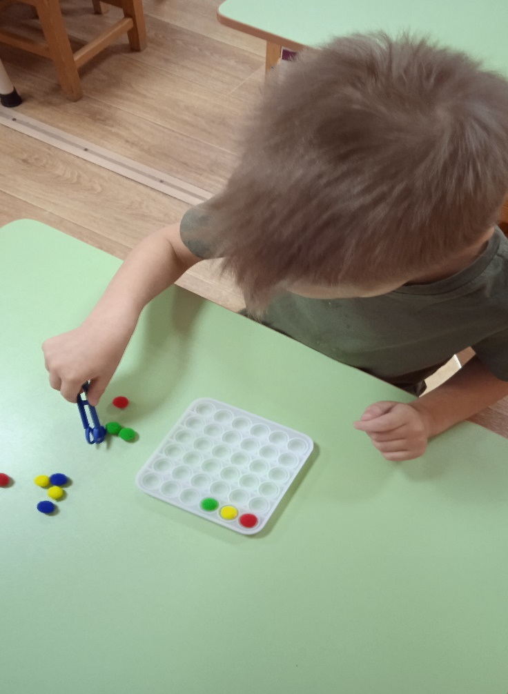

Игра «Изучаем геометрические фигуры» или «Посади огород»
Для игры понадобится: игрушечный домик, фигурки дедушки и бабушки, маленькие игрушечные овощи, пинцет, игрушка Pop-it 3-х разных форм: круг, квадрат, треугольник
Ход игры: ставим перед ребенком домик и фигурки дедушки и бабушки. Бабушка просит дедушку вскопать огород и сделать ей необычные грядки. Дедушка сделал три грядки разных геометрических форм — треугольник, квадрат и круг.
Для начала просим ребенка рассмотреть овощи и вспомнить их название. Затем называем овощ и просим посадить его, например, в грядку — треугольник. Потом другой овощ сажаем в грядку — квадрат и так далее.
Усложняем ребенку задачу и просим высаживать овощи на грядку при помощи пинцета.

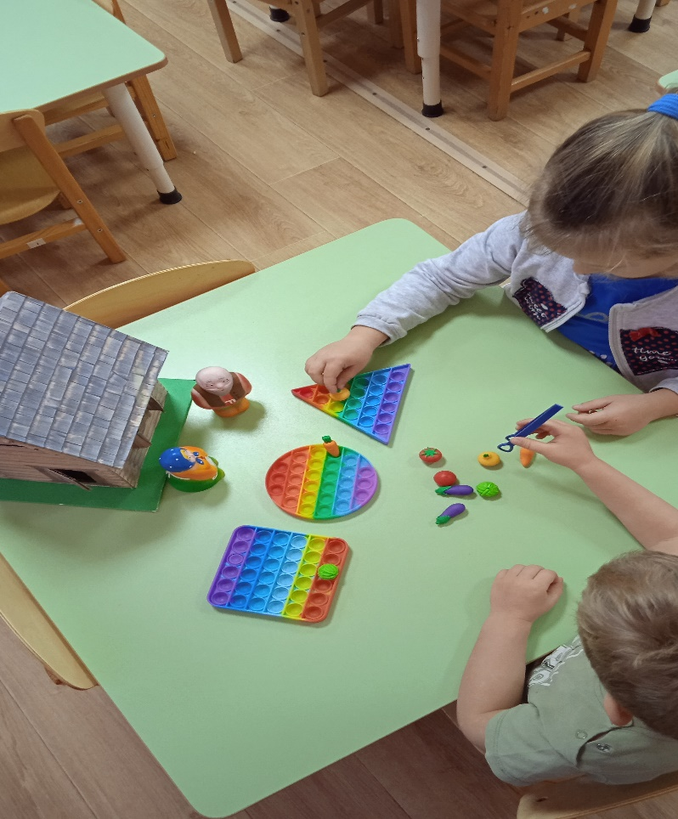

Игра «Счёт»
Для игры понадобится: игрушка Pop-it белого цвета, разноцветные шарики, пинцет.
Ход игры: повторяем с ребенком счет до 5 с помощью стихотворения «Раз, два, три, четыре, пять, вышел зайчик погулять...». Далее просим ребенка из всех шариков положить в ладошку, например, два шарика желтого цвета. И выложить эти шарики в любое место рядом друг с другом. Далее повторяем задание с другими цифрами.
Можно усложнить задание, попросив ребенка положить шарики, например, в третий ряд сверху или второй ряд снизу и т.д.
Игра «Найди клад»
Для игры понадобится: игрушка Pop-it любого цвета и размера(чем больше, тем длиннее и интереснее игра), стеклянный шарик, кубик с цифрами на каждой стороне от 1 до 5(+количество животных соответствующих цифре), с одной пустой стороной.
Ход игры: в игре участвуют два ребенка. С одной стороны пособия ведущий прячет стеклянный шарик. Задача игроков найти «клад» - стеклянный шарик, поочереди нажимая на полусферы. Первый ребенок бросает кубик, на кубике, например выпадает число 4. Ребенок нажимает 4 раза на «пупырку» в любых местах, пытаясь найти шарик. Если шарик не найден, кубик бросает второй ребенок. И так по очереди, пока шарик не будет найден. Пустая сторона кубика означает пропуск хода.
Игра «Повтори узор»
Для игры понадобится: игрушка Pop-it белого цвета квадратной формы, разноцветные шарики, пинцет, карточки с заданиями, на которых изображены разноцветные кружочки.
Ход игры: задача ребенка, выложить разноцветные шарики на игрушку Pop-it, соответственно карточке. Сначала можно выкладывать одной рукой , затем поменять руку, а далее поочередно. Усложнив задачу, даем ребенку пинцет, с помощью которого он продолжает выполнять задания.

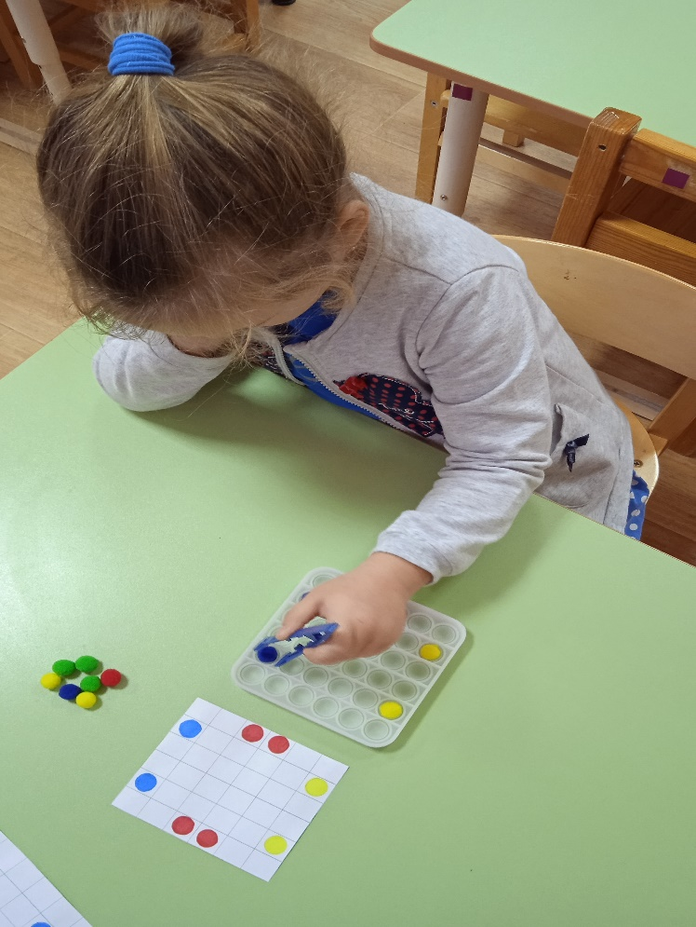

Вывод: для развития мелкой моторики руки разработано много интересных методов и приемов. Но как показывает практика, с помощью новых игрушек можно разработать много увлекательных игр.
Играя с игрушкой Pop-it дети не только развивают мелкую моторику, но и вырабатывают усидчивость и терпение.
Подборку игр с данной игрушкой можно варьировать в зависимости от возраста и особенностей детей.

ЛИТЕРАТУРА:
В.А. Сухомлинский «Сердце отдаю детям»
С.Е. Большакова «Формирование мелкой моторики рук»
«От рождения до школы» программа и краткие методические рекомендации под редакцией: Н.Е. Вераксы, Т.С. Комаровой, М.А. Васильевой
К.В. Шевелев «Развитие мелкой моторики»

